Белорусский государственный технологический университет

Факультет информационных технологий

Кафедра программной инженерии

 Реферат

По дисциплине «Основы алгоритмизации и программирования»

На тему «Сравнение скорости работы циклов for, do...while, while, а также реализации цикла, используя goto»

Выполнила:

Студент(ка) 1 курса 7 группы

Подшиваленко Диана Игоревна

Проверил:

Белодед Николай Иванович

2023, Минск

Будем сравнивать циклы на задаче нахождения суммы чисел, введённых пользователем.

**1.Цикл while**

#include <iostream>

#include <Windows.h>

#include <ctype.h>

#include <cstring>

#include <iomanip>

#include <ctime>

using namespace std;

int main() {

SetConsoleCP(1251);

SetConsoleOutputCP(1251);

int i = 0;

int sum = 0;

int num;

int kolvo;

cout << "Введите количество чисел, сумму которых Вы хотите найти ";

cin >> kolvo;

srand(time(NULL));

double start_time = clock();

while (i < kolvo) {

num = rand() % 10;

sum += num;

i++;

}

double end_time = clock();

cout << "Сумма чисел = " << sum << '\n';

double time = (end_time - start_time) / 1000;

printf("Время выполнения программы = %.5f секунд", time);

}

Результаты выполнения:

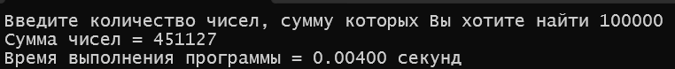для 100000 чисел

****для 1000000 чисел

для 10000000 чисел

**2.Цикл do…while**

#include <iostream>

#include <Windows.h>

#include <ctype.h>

#include <cstring>

#include <iomanip>

#include <ctime>

using namespace std;

int main() {

SetConsoleCP(1251);

SetConsoleOutputCP(1251);

int i = 0;

int sum = 0;

int num;

int kolvo;

cout << "Введите количество чисел, сумму которых Вы хотите найти ";

cin >> kolvo;

srand(time(NULL));

double start_time = clock();

do{

num = rand() % 10;

sum += num;

i++;

}while (i < kolvo);

double end_time = clock();

cout << "Сумма чисел = " << sum << '\n';

double time = (end_time - start_time) / 1000;

printf("Время выполнения программы = %.5f секунд", time);

}

Результаты выполнения:

для 100000 чисел

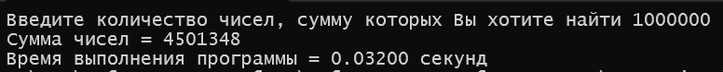для 1000000 чисел

для 10000000 чисел

**3.Цикл for**

#include <iostream>

#include <Windows.h>

#include <ctype.h>

#include <cstring>

#include <iomanip>

#include <ctime>

using namespace std;

int main() {

SetConsoleCP(1251);

SetConsoleOutputCP(1251);

int i = 0;

int sum = 0;

int num;

int kolvo;

cout << "Введите количество чисел, сумму которых Вы хотите найти ";

cin >> kolvo;

srand(time(NULL));

double start_time = clock();

for (i = 0; i < kolvo; i++) {

num = rand() % 10;

sum += num;

}

double end_time = clock();

cout << "Сумма чисел = " << sum << '\n';

double time = (end_time - start_time) / 1000;

printf("Время выполнения программы = %.5f секунд", time);

}

Результаты выполнения:

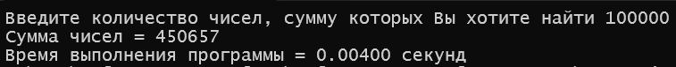для 100000

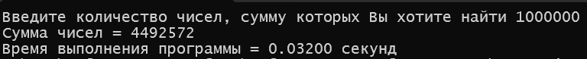для 1000000

для 10000000

**4. Используя безусловный оператор goto**

#include <iostream>

#include <Windows.h>

#include <ctype.h>

#include <cstring>

#include <iomanip>

#include <ctime>

using namespace std;

int main() {

SetConsoleCP(1251);

SetConsoleOutputCP(1251);

int i = 0;

int sum = 0;

int num;

int kolvo;

cout << "Введите количество чисел, сумму которых Вы хотите найти ";

cin >> kolvo;

srand(time(NULL));

double start_time = clock();

forsum:

num = rand() % 10;

sum += num;

i++;

if (i < kolvo) goto forsum;

double end_time = clock();

cout << "Сумма чисел = " << sum << '\n';

double time = (end_time - start_time) / 1000;

printf("Время выполнения программы = %.5f секунд", time);

}

Результаты выполнения:

для 100000

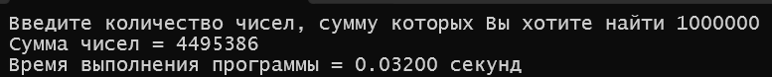для 1000000

для 10000000

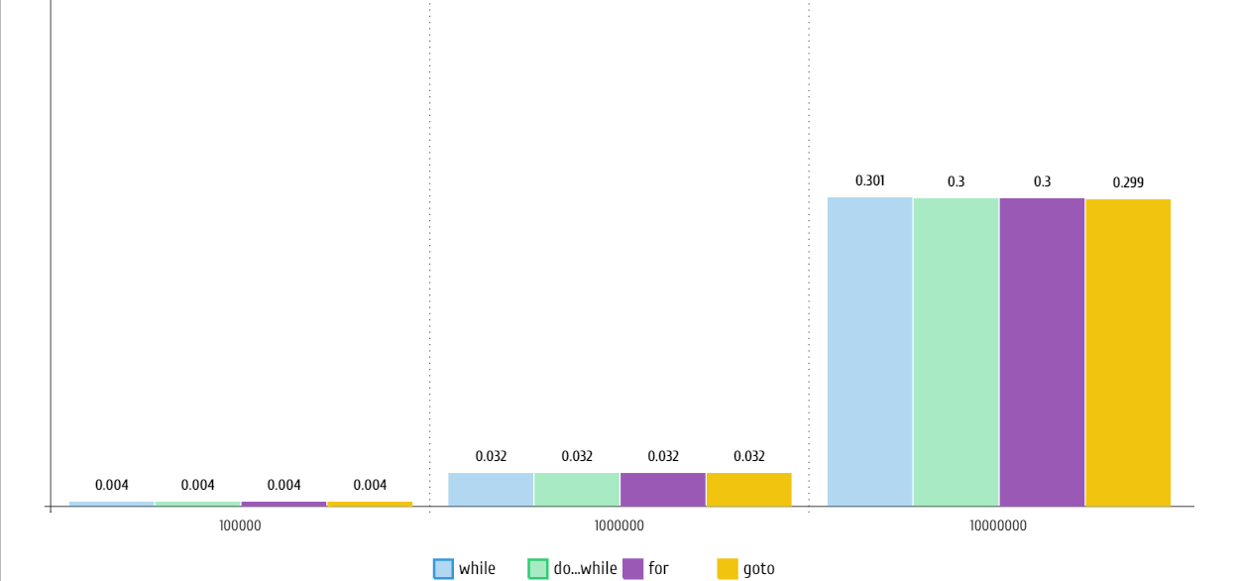**Построение графика зависимости времени от количества чисел**

На основании наших результатов был построен график. Из него можно сделать вывод, что все реализации цикла, которые были реализованы в данной работе, работают практически с одинаковой скоростью.